# 輸入內容：

* 1. 查詢條件:單位、區部、部室代號可不輸入

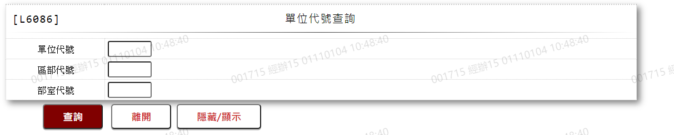

# 輸出內容：

